Муниципальное автономное дошкольное образовательное учреждение

детский сад комбинированного вида «Академия детства» г.Краснодар

Методическая разработка «Заучивание стихотворений и текстов в старшей группе методом театрализации»

Разработала воспитатель:

Мартемьянова А.Н.

2021

**ВВЕДЕНИЕ**

Среди проблем, связанных с развитием памяти дошкольников пристальное внимание исследователей привлекает вопрос о приобщении детей к художественной литературе, оказывающей огромное влияние на развитие памяти и речи ребенка. Чтобы речь ребенка к концу дошкольного детства была более содержательной, достаточно точной и выразительной, следует активно проводить работу по заучиванию стихотворных текстов с помощью зрительных опор, используя наглядно-иллюстративный материал.

На сегодняшний день, образная, богатая синонимами, дополнениями и описаниями речь у детей дошкольного возраста – явление очень редкое. В речи детей существуют множество проблем.

* Односложная, состоящая лишь из простых предложений речь. Неспособность грамматически правильно построить распространенное предложение.
* Бедность речи. Недостаточный словарный запас.
* Употребление нелитературных слов и выражений.
* Бедная диалогическая речь: неспособность грамотно и доступно сформулировать вопрос, построить краткий или развернутый ответ.
* Неспособность построить монолог: например, сюжетный или описательный рассказ на предложенную тему, пересказ текста своими словами.
* Отсутствие логического обоснования своих утверждений и выводов.
* Отсутствие навыков культуры речи: неумение использовать интонации, регулировать громкость голоса и темп речи и т. д.

Заучивание стихотворений – одно из средств умственного, нравственного и эстетического воспитания детей. Вопрос о заучивании детьми стихотворений должен быть связан с развитием эстетического восприятия поэзии, художественного слова. В дошкольном возрасте важно учить детей воспринимать и оценивать поэтическое произведение, воспитывать художественный вкус.

Учитывая, что в данное время дети перенасыщены информацией, необходимо, чтобы процесс обучения был для них интересным, занимательным, развивающим.

**ЦЕЛЬ:** Обогащение речи детей через заучивание стихотворений с помощью метода театрализации.

Методическая разработка «Заучивание стихотворений и текстов методом театрализации» предусматривает реализацию следующих **ЗАДАЧ:**

1. Развить у дошкольников психические процессы: память, внимание, мышление, творческую фантазию;
2. Развить у дошкольников навыки обыгрывания текста, вовлечение в действие посредством обыгрывания предметов;
3. Развить речь;
4. Сформировать умение учить и рассказывать стихи наизусть, пробуждать желание, стремление, чувство.
5. Сформировать интерес к художественной литературе, к стихам русских и зарубежных поэтов;
6. Создать благоприятную развивающую среду для заучивания стихотворений наизусть.

**Театральный метод заучивания стихотворений**

Обзор основных способов заучивания стихотворений в современном детском саду

В современных условиях у детей, в особенности, дошкольников, выявляется все больше речевых нарушений, которые заметно ограничивают их общение со сверстниками и взрослыми: бедный словарный запас, недостаточное понимание значения и смысла слов, преобладание в активном словаре детей глаголов и существительных и малое использование слов, характеризующих признаки, качества и состояния предметов. Необходимо учить детей связно, последовательно и грамматически правильно излагать свои мысли, грамотно рассказывать о различных событиях из окружающей жизни. При этом процесс такого обучения должен быть развивающим, занимательным и интересным для них. И в такой работе одним из ведущих направлений развития речи детей дошкольного возраста является заучивание стихотворений.

Если обратиться к материалам Ушаковой О.С., заучивание стихотворений – одно из средств умственного, нравственного и эстетического воспитания детей. Вопрос о заучивании детьми стихотворений должен быть связан с развитием эстетического восприятия поэзии, художественного слова. В дошкольном возрасте важно учить детей воспринимать и оценивать поэтическое произведение, воспитывать художественный вкус.

Воспроизведение поэтического текста зависит от того, насколько глубоко и полно ребенок поймет произведение, прочувствует его.

К. Д. Ушинский характеризовал припоминание как «труд, и труд иногда не легкий, к которому должно приучать дитя понемногу, так как причиной забывчивости часто бывает леность вспомнить забытое».

Для поощрения припоминания придумано множество способов. Превратить труд в игру, замотивировать ребенка, заинтересовать заучиванием стихотворения – сегодня перед воспитателем открывается большая база для решения этих задач.

Еще в 1951 Жуковская Р. И. в своей работе "Чтение стихотворений в детском саду» выделяет некоторые приемы для лучшего запоминания стихов:

- игровые (стихотворение А. Барто "Мячик" читается и обыгрывается с куклой и мячиком);

- досказывание детьми рифмующегося слова;

- чтение по ролям стихов, написанных в диалогической форме;

- частичное воспроизведение текста всей группой, если речь идет от лица коллектива;

-драматизация с игрушками, если стихотворение дает возможность использовать игрушку;

-воспроизведение игровых стихов методом игры ("Телефон" К. Чуковского, "Сказка о глупом мышонке" С. Маршака).

Современные источники называют новые приемы запоминания.

* Учим стихи построчно.

Дети собираются в кружок, педагог читает стихотворение и «раздает» (в устной форме) каждому по одной строчке со словами: «Запомни,- повтори и дотронься рукой до соседа, тот скажет свою строчку и дотронется до следующего и так до конца».

* Слуховой метод

Слуховой метод заучивания стихотворного материала подходит тем детям, у которых ведущей является слуховая память. Можно использовать следующие приемы: - «Подскажи словечко».

Игры с мячом:

- «Верни словечко».

- «Верни строку (слова)».

- «Вопрос — ответ».

Приёмы для старших дошкольников с усложнением:

- «Магнитофончик»: ребёнок слушает педагога. Затем педагог и ребёнок повторяют этот отрывок вместе. Потом ребёнок повторяет один, а за ним снова взрослый.

- «Снежный ком» Постепенное увеличение строк при их повторении.

* Запоминания и проговаривания хором.

Этот способ воспринимается противоречиво разными авторами. С одной стороны, этот прием дает возможность тем детям, которые сразу не смогли запомнить строки, скрыться в общем хоре голосов. Для хорового запоминания и чтения нужны стихи особые, напевно-речитативные.

С другой стороны, «читая хором, – писала Е. И. Тихеева, – дети рубят, скандируют стихи, отбивают рифмы, приобретают одну и ту же манеру крикливого бессмысленного чтения, убивающего всякую индивидуальность».

Такой же точки зрения придерживалась Е. А. Флерина, полагая, что разучивать стихи надо индивидуально, в противном случае пропадает эстетическая сторона деятельности.

* Двигательный метод

- Отхлопывание (отстукивание, протопывание, отбивание мячом и т. д.) ритма стихотворения.

- Сопровождение чтения стихотворения движениями, которые предлагает взрослый.

- Придумывание детьми движений к тексту.

- Заучивание текста при выполнении графических заданий:

Появились методы, требующие от воспитателя заранее подготовленных материалов.

* Зрительный метод

Метод предполагает использование картинного плана, который появляется на глазах у ребенка одновременно с чтением стихотворения. Это опорные предметные картинки, опорная сюжетная картинка, мнемотаблицы и др.

Мнемотехника — система различных приемов, облегчающих запоминание и увеличивающих объём памяти путём образования искусственных ассоциаций, организация учебного процесса в виде игры.

* Двигательный метод

Упражнения с движениями:

Упражнения из книги «Расскажи стихи руками» очень популярны за рубежом. Подобная книга вышла и на русском языке: «Расскажи стихи руками. По мотивам английского фольклора» (вольный пересказ В. Егорова. – М., 1992). Такие упражнения способствуют развитию образного мышления, свободы движений. Старшие дошкольники находят очень точные и выразительные жесты при чтении русских народных песенок, стихотворений Д. Хармса, С. Черного, отрывков из сказок К. Чуковского.

* Театральный метод

Особенно быстро помогают запомнить текст с диалогами и действиями различные виды «театров» с их атрибутикой.

Например: стихотворение С. Я. Маршака «Багаж» можно выучить, если разыграть его по ролям с «вещами», которые сдавала дама (игрушками, их заменяющими).

На последнем, театральном методе, мы сосредотачиваем наше исследование.

Преимущества театрального метода заучивания стихотворений перед другими методами

Мы решили остановиться на театральном методе запоминания. Этот метод наименее изучен, в отличие от популярной сегодня мнемотехники. Хотелось бы раскрыть преимущества театрального метода перед мнемотехникой и иными способами запоминания, объяснить, почему мы решили не идти по проторенной тропе, а обратиться к столь затратному методу (для каждого стихотворения необходимо создавать отдельное пособие).

По словам Мухиной В.С., наиболее благоприятные условия для овладения произвольным запоминанием и воспроизведением создаются в игре, когда запоминание является условием успешного выполнения ребенком взятой на себя роли. Количество слов, которые запоминает ребенок, выступая, например, в роли покупателя, исполняющего поручение купить в магазине определенные предметы, оказывается выше, чем количество слов, запоминаемых по прямому требованию взрослого. Таким образом, беря на себя роль при театральном заучивании стихотворения, ребенок уходит от процесса «труда», о котором говорил К. Д. Ушинский, переходя в игровую деятельность.

Конечно, игровая деятельность должна нравиться ребенку, у разных детей варьируются предпочтения к определенным игровым ситуациям. Эта проблема должна быть решена красочными пособиями, которые бы не оставили равнодушным ни одного ребенка. На этом мы остановимся позже.

Обратимся к понятию детской памяти. Способ, с помощью которого ребенок обобщает вещи, и способ, с помощью которого мы с вами обобщаем вещи, отличаются друг от друга. В частности, способ, характеризующий детское обобщение, находится в непосредственной зависимости от того, что мышление ребенка всецело опирается на память. Детские представления, относящиеся к ряду предметов, строятся так, как у нас фамильные имена. Названия слов, явлений не столько знакомые понятия, сколько фамилии, целые группы наглядных вещей, связанных наглядной связью.

Таким образом, опыт ребенка и непосредственное влияние его опыта, документируемое в памяти, прямо определяют всю структуру детского мышления на ранних ступенях развития. Это и понятно с точки зрения психического развития: не мышление, и в частности не абстрактное мышление, стоит в начале развития, а определяющим моментом в начале развития является память ребенка.

Мы видим, что в раннем детском возрасте (в отличие от юношеского) память является господствующей функцией, и что переход к абстрактному мышлению приводит к иному типу запоминания.

Итак, абстрактное мышление характерно подростковому возрасту, не детскому, а мнемотаблицы опираются именно на абстрактное мышление.

Более того, в данной системе считается, что эмоции не имеют никакого отношения к запоминанию и только мешают запоминанию. Вот почему рисунки для мнемотаблиц выполняются максимально упрощенно.

В. Г. Белинский, обращаясь к педагогам, писал: «Читайте детям стихи, пусть ухо их приучится к гармонии русского слова, сердце преисполнится чувством изящного, пусть поэзия действует на них так же, как и музыка». Мы не имеем права спрятать красоту русского слова за таблицами по мнемотехнике.

Еще одна идея, к которой хотелось бы обратиться, связав ее с методом театрализации. А. Бергсон предлагал представить, что мы заучиваем стихотворение. В результате заучивания мы с вами запоминали известный материал. Это один вид памяти. Он по структуре чрезвычайно напоминает двигательную привычку, которая создается путем упражнений, повторений, зависит от частоты этих повторений и их прочности, в результате чего прежде невозможная для нас деятельность становится возможной. Эту память Бергсон предложил назвать двигательной памятью. Но вот я не воспроизвожу то, что неоднократно повторял, а хочу представить то, как я читал это стихотворение; тогда я стараюсь воспроизвести в памяти однократно бывшее. Этот второй вид памяти, который связан с воскрешением образа, однажды бывшего, который не связан с упражнением, который не приводит к образованию новой двигательной привычки, есть чисто духовная деятельность. Она, по мнению Бергсона, связана с мозгом лишь постольку, поскольку тело и мозг являются орудиями, без которых чистая духовная деятельность не может осуществляться. В одном виде он производит функцию, а во втором виде служит орудием чисто духовной деятельности.

Такую духовную деятельность и поможет развить метод театрализации, так как ребенок уже представляет действие, разыгранное сначала педагогом.

Таким образом, метод театрализации, с одной стороны, это игра, с другой стороны, этот метод позволяет работать детской памяти не абстрагируясь, а вызывая наглядные образы.

**Содержание методической разработки**

**Новизна методической разработки**

Методическая разработка создана с учетом возрастных и психологических особенностей детей.

Методическая разработка «Заучивание стихотворений и текстов методом театрализации» включает НОД, подборку стихотворений, подходящих для осуществления театрализации, рекомендации и примеры разработок театральных пособий для детей старшей/подготовительной группы.

Как показывают современные исследования, ежедневное неограниченное индивидуальное использование гаджетов в дошкольном возрасте приводит к негативным последствиям в развитии. Именно поэтому программа «От рождения до школы», на которую опирается наша разработка, ориентирована на традиционные виды деятельности, в которых акцент делается на непосредственное взаимодействие ребенка с окружающим миром, со взрослыми и сверстниками. В занятиях не применяются видеоматериалы, гаджеты, они заменены не менее яркими, красочными пособиями, с которыми возможно взаимодействие и после проведенных занятий.

**Условия и режим работы методической разработки**

Методическая разработка «Заучивание стихотворений и текстов методом театрализации» рассчитана на работу с детьми 5-7 лет и делится по годам обучения:

* 1 год обучения – старшая группа, рассчитана на детей 5-6 лет, нагрузка еженедельно в утренние или вечерние часы через совместную и самостоятельную деятельность, 1 раз в месяц НОД.
* 2 год обучения – подготовительная группа, рассчитана на детей 6-7 лет, нагрузка еженедельно в утренние или вечерние часы через совместную и самостоятельную деятельность, 1 раз в месяц НОД.

**Участники методической разработки**

* Дети – непосредственные участники методической разработки, на которых направлен процесс воспитания и образования по данной теме;
* Воспитатель выступает в роли носителя идеальной формы. Ребенок осваивает ее, совершенствуя свою первичную форму в процессе взаимодействия, подражая взрослому;
* Родители – принимают участие в совместных заданиях по заучиванию стихотворений;
* Старший воспитатель – выполняет координирующую роль.

**Особенности методической разработки**

Методическая разработка «Заучивание стихотворений и текстов методом театрализации» является по типу авторской.

**Особенности организации**

Для организации предлагается интегрированный подход, как на НОД, так и в процессе совместной деятельности. Предусмотрено, что заучивание стихов через приемы театрализации проводятся 1 раз в месяц в зависимости с темой еженедельного планирования. Содержание учитывает взаимосвязь с театральной, литературной и изобразительной деятельностью, что способствует гармоничному развитию личности и систематической работе по данной теме.

Занятие не может быть целиком посвящено заучиванию одного произведения: детей нельзя утомлять до такой степени, чтобы они потеряли интерес к данному стихотворению. Занятие по заучиванию наизусть, как показывает опыт, целесообразно дополнять другими видами деятельности, например повторением (припоминанием) ранее разученных стихотворений, играми, цель которых — совершенствование речи, артикуляционной гимнастикой.

Более глубокому воздействию стихов на ребенка помогает предварительная подготовка к их восприятию (объяснение непонятных слов, рассматривание картинок, экскурсии, наблюдения в природе, беседы и др.).

Организация работы строится с учётом индивидуальных особенностей, дифференцируется по возрастным периодам и ведется по двум основным направлениям:

- работа с детьми;

- работа с родителями.

**Педагогическая целесообразность**

Методическая разработка «Заучивание стихотворений и текстов методом театрализации» опирается на расширение возможностей детей 5-7 лет реализовать свои способности при заучивании стихотворений с помощью специальных пособий, способствует развитию выразительности речи ребенка, его раскрепощению во время выступления.

Методическая разработка «Заучивание стихотворений и текстов методом театрализации» может представлять интерес для педагогов дошкольного и начального школьного обучения, учителей логопедов, домашних воспитателей и родителей.

Разработана педагогическая технология, определено тематическое планирование, а также разработаны конспекты и пособия для заучивания стихов и небольших текстов, что поможет педагогам внедрить данный метод в своих дошкольных учреждениях.

**Временной план занятия**

Введение в тему (или актуализация опорных знаний). Так как занятия по заучиванию стихотворений входят в курс по развитию речи, целесообразно провести 2-3 упражнения, чтобы подвести детей к основной теме стихотворения, которое и предстоит воспроизвести. Этот этап может включать применение мотивационных приёмов.

Основная часть занятия (работа с текстом, наглядным материалом, инсценировки). В основной этап работы над темой также входит артикуляционная гимнастика, чтобы подготовить детский артикуляционный аппарат к воспроизведению стихотворения или текста.

Заключительный этап включает словесную оценку взрослого и рефлексию детей. Ребята говорят, что у них получилось на занятии, а над чем ещё нужно поработать. Кроме того, дети оценивают работу всего коллектива в целом.

**Корректировка содержания:**

Экспериментируя и создавая методическую разработку «Заучивание стихотворений и текстов методом театрализации», прежде всего, мы придерживались требований программы «От рождения до школы» под редакцией Н. Е. Вераксы, которая предусматривает работу по созданию команды единомышленников, по выработке целей, планов; достижение конструктивного сотрудничества, создание доброжелательной и комфортной для всех атмосферы, совместная работа по повышению качества образования, освоению новых технологий и т. д.

Корректировка разработанных планов, методов и приемов, используемых в работе с детьми и родителями, осуществляется регулярно, родители и воспитатели не «заказчик» и «исполнитель», а коллеги и партнеры, у которых общая задача — воспитание ребенка. «Союз педагогов и родителей — залог счастливого детства» — так определен Программой основной принцип взаимоотношения семьи и детского сада.

**Этапы работы по созданию методической разработки**

*1 этап – Подготовительный*

*Цель:*изучение методической литературы, разработка планов, системы методов и приемов для работы с детьми, родителями. Поэтапное планирование работы воспитательно-образовательного процесса.

Один из основных путей решения поставленных задач, в первую очередь – это повышение уровня самообразования для работы в новых условиях. Работа началась с повышения эффективности и качества воспитательного процесса, повышения уровня самообразования. Для этого изучался и пересматривался ряд методической литературы.

*1I этап – Основной (практический)*

*Цель:*Работа с детьми по темам, создание развивающей среды, взаимосвязь с социумом, организация просветительской работы с семьями воспитанников.

План проведения занятий по месяцам

|  |  |  |
| --- | --- | --- |
| Месяц | Тема недели | Название занятия |
| Сентябрь | 1. Грибы и ягоды | Е.Серова Модница - слива |
| Октябрь | 1. Животные, питомцы | Э.Мошковская «Жадина» (о надвигающемся голоде) |
| Ноябрь | 1. Игрушки, одежда | Наш бедный ослик болен |
| Декабрь | 1. Мебель, Новый год | З. Александрова «Прятки» |
| Январь | 1. ДПИ родного края | Мой дом недалек |
| Февраль | 1. Транспорт, безопасность | Иван Крылов — Ворона и лисица (Басня) |
| Март | 1. Маму я свою люблю, деревья и кустарники | «Я у мальчиков спросила» А.Барто |
| Апрель | 1. Животные жарких стран, здоровое питание | Барабек К.Чуковский |
| Май | 1. Лето, земноводные, пресмыкающиеся | Незнайка в цветочном городе спектакль |

**Развитие социально-развивающей среды**

Известно, что развитие ребёнка зависит от многих факторов, в том числе и от соответствующей обстановки, т.е. среды, в которой оно происходит. Поэтому столь актуальным является создание в дошкольном образовательном учреждении предметно-развивающей среды.

Для формирования и подержания интереса у детей к заучиванию стихов группе создана развивающая среда – уголок «Заучивание стихотворений и текстов методом театрализации», позволяя сочетать разные виды деятельности, а значит обогащать познавательную деятельность, наполняя ее реальным смыслом и содержанием. Подобрана библиотека художественной литературы. Кроме того, разрабатываются пособия в виде игрушек, театральных досок, которые играют главную роль в заучивании стихотворений. Создана картотека дидактических игр, бесед, наблюдений.

**Ожидаемый результат методической разработки**

Конечным результатом разработки «Заучивание стихотворений и текстов методом театрализации» ожидается:

1. Сконцентрированность наблюдательности, внимания, памяти, усидчивости; повышение творческого воображения, логического и образного мышления;
2. Активизация интереса к художественной литературе, к заучиванию стихов российских и иностранных писателей;
3. Переход словарного запаса у детей от пассивного (в основном) в активный и обогащение до уровня, необходимого ребенку в школе;
4. Соответствие связной речи детей критериям программы и стандартам;
5. Развитие мелкой моторики рук пальцев;
6. Преодоление робости, застенчивости, развитие способности свободно держаться перед аудиторией.

**ЗАКЛЮЧЕНИЕ**

Итак, данная методическая разработка помогла в осуществлении педагогической деятельности по следующим параметрам:

* Психические процессы у дошкольников получили развитие: память, внимание, мышление, творческая фантазия;
* Развить у дошкольников навыки обыгрывания текста, дети стали обыгрывать предметы при прочтении стихотворения;
* Речь детей стала более богатой;
* Сформировалось умение учить и рассказывать стихи наизусть, заучивание происходит охотно, с интересом.
* Сформировался интерес к художественной литературе, к стихам русских и зарубежных поэтов;
* Была создана благоприятная развивающая среда для заучивания стихотворений наизусть.
* Произошел переход словарного запаса у детей от пассивного (в основном) в активный, он был обогащен до уровня, необходимого ребенку в подготовительной группе;
* Улучшена мелкая моторика рук пальцев;
* Дети преодолели робость, застенчивость, была развита способность свободно держаться перед аудиторией.

Заучивание стихотворений и текстов методом театрализации показало свою эффективность. Несмотря на то, что данная методика требует со стороны педагога подготовки значительного числа пособий, она позволила обогатить речь детей, способствовала сплочению детского коллектива.

**Список литературы**

1. Алексеева М.М., Яшина В.И. Методика развития речи и обучения родному языку дошкольников: Учеб. пособие для студ. высш. и сред, пед. учеб. Заведений – 3-е изд., стереотип. — М.: Издательский центр «Академия», 2000. - 400 с.
2. Арбекова Н.Е. Развиваем связную речь у детей 6-7 лет с ОНР. – «Гном», М, 2010г.
3. Борисенко М.Г., Лукина Н.А. Грамматика в играх и картинках (12 книг) – «Паритет», СПб, 2005г.
4. Васильева С.А. Рабочая тетрадь по развитию речи дошкольников. – М., 2002
5. Выготский Л.С. Мышление и речь. Изд. 5, испр. — Издательство "Лабиринт", М. , 1999 — 352 с.
6. Выготский Л.С. Психология развития человека. — М.: Изд-во Смысл; Эксмо, 2005 — 1136 с.
7. Гаркуша Ю. Ф. Коррекционно-педагогическая работа в дошкольных учреждениях для детей с нарушениями речи. – М., 2008
8. Гербова В.В. Развитие речи в детском саду. Старшая группа (6-7 лет).-М.: Москва-Синтез, 2014
9. Ефименкова Л. Н. Формирование речи у дошкольников. – М., 1990
10. Жуковская Р. И. Чтение стихотворений в детском саду. - М., 1951
11. Козаренко В.А. Учебник мнемотехники. – М., 2007
12. Коноваленко В.В., Коноваленко С.В. Фронтальные логопедические занятия в старшей группе для детей с общим недоразвитием речи. – М., 1999
13. Методика развития речи детей дошкольного возраста: Учебн. пособие./под ред. Л.П. Федоренко, Г.А. Фомичева, В.К. Лотарев, А.П. Николаичева.- М., 2001
14. Мухина В.С. Детская психология. – М., 1999
15. Пиксасова, Р.Триндицкая, Р.Зимакова, А.Ракитин. Ладушки. Энциклопедия детского фольклора. На электронном носителе.
16. Развитие речи детей дошкольного возраста. Пособие для воспитателей дет.сада./ под ред. Ф.А. Сохина- 2-е изд., испр.- М., 1983
17. Ушакова О. С. Развитие речи дошкольников. М., 2001
18. Филичева Т. Б., Чиркина Г. В. Подготовка к школе детей с общим недоразвитием речи в условиях специального детского сада. – М..1993

**Приложение**

**Конспекты занятий для старшей группы**

**Сценарий НОД по развитию речи детей подготовительной группы на тему «Ягоды»**

**МАДОУ МО г. Краснодар «Детский сад №192»**

**Воспитателя Мартемьяновой Александры Николаевны**

**Задачи:**

**Образовательные:** Побуждать детей использовать описание в речи;

Способствовать умению сравнивать объекты по весу, по вкусу, по величине, по цвету; подбирать антонимы;

Развивать умение образовывать слова с помощью разных суффиксов;

Помочь детям запоминать стихотворный текст, выразительно читать его, используя театральный способ;

Уточнить и закрепить представления детей о ягодах.

**Развивающие:** Развивать слуховое внимание, интонационную выразительность речи, мелкую моторику рук, память.

Активизировать словарь детей по теме «Ягоды».

**Воспитательные:**

Приучать к бережному отношению к ягодам, не ломать кусты.

**Предварительная работа:**

Расширение кругозора детей по теме «Ягоды» (рассказ воспитателя о ягодах; показ картин с изображением ягод);

Беседа с детьми на тему «Самая вкусная ягода, которую я пробовал».

**Материалы:** картинки на тему «Ягоды»,пособие-книжка с изображением Сливы в платье, меняющем цвета.

**Содержание занятия.**

Организационный момент. Дети сидят полукругом напротив доски. На доске висят изображения ягод. Воспитатель сообщает, что дети попали на чудесную поляну, полную ягод.

Малину в лесу медведь собирал,

Много кустов от души потоптал.

Любит малину медведь,

А кустики - вырастут ведь.

Просит ходить по поляне аккуратно, не как мишка, чтобы не потоптать ягодки, ведь они такие вкусные и полезные. Просит вспомнить их названия, составить рассказы-описания по картинному плану. Начать рассказ нужно так: Я хочу рассказать о…(землянике).

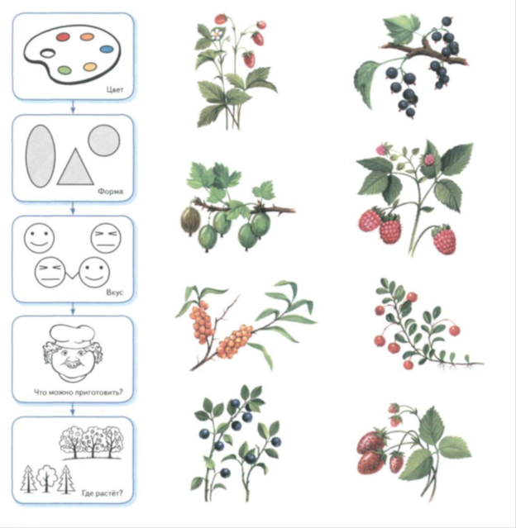

Игра «Договори»

Ход игры: воспитатель предлагает детям дополнить фразу нужным по смыслу словом. Произносится почти вся фраза, а дети договаривают последнее слово: «Ягодки смородинки легкие, а вишенки ... (тяжелые).

Ягоды клубники красные, а ягоды вишни ... (темно-красные).

Крыжовник кислый, а виноград... (сладкий).

Ягоды клубники крупные, а смородины ... (мелкие).

Ягоды малины сладкие, а черноплодной рябины ... (вяжущие)».

Игра «Лишнее слово»

Ход игры: произносится ряд слов. Воспитатель предлагает детям определить и назвать лишнее слово. Просит объяснить свой выбор. Прочтите рифмовку:

Лексический материал

Вишенка — малинка — смородинка — клубника. Виноградинка — рябинка — малинка — крыжовник. Вишенка — облепиха —- рябина — смородина.

Артикуляционные упражнения для языка:

«Лошадка». Ребенок должен пощелкать языком, озвучивая цокот копыт. Чем четче будет "цоканье", тем лучше. Меняйте темп лошадки - быстро скачет медленно.

«Лопатка». Расслабленный язык нужно положить на нижнюю губу (не высовывая).

«Иголочка». Узкий язычок высовывается как можно дальше. Можно взять Чупа-Чупс или конфетку, держать ее на небольшом расстоянии от губ и пусть ребенок к ней тянется кончиком языка.

Далее рассказывает педагог – стихотворение Е.Серовой «Модница – слива». Во время чтения воспитатель обыгрывает действие с помощью специального пособия.

Модница - слива,

Пока созревала,

Платье за платьем

Так и меняла.

Было зеленое

Платье атласное, -

Нет, не понравилось:

Выбрала красное.

Вот надоело

Также и это, -

Платье надела

Синего цвета.

А синее платье

Сменить не успела:

Пришла наша Катя

Да сливу и съела.

Педагог предлагает детям разучить стихотворение, сначала хором, затем дети могут по очереди поиграть с пособием, рассказав стихотворение индивидуально.

**Сценарий НОД по развитию речи детей старшей группы на тему «Домашние животные»**

**МАДОУ МО г. Краснодар «Детский сад №192»**

**Воспитателя Мартемьяновой Александры Николаевны**

**Задачи:**

**Образовательные:** Побуждать детей использовать описание в речи;

Развивать умение составлять рассказы-сравнения;

Помочь детям запоминать стихотворный текст, выразительно читать его, используя театральный способ;

Уточнить и закрепить представления детей о животных.

**Развивающие:** Развивать слуховое внимание, интонационную выразительность речи, мелкую моторику рук, память.

Активизировать словарь детей по теме «Домашние животные».

**Воспитательные:** Формировать позитивное отношение к умению делиться.

Показать, как смешно выглядит со стороны жадина.

**Предварительная работа:**

Расширение кругозора детей по теме «Домашние животные» (рассказ воспитателя о животных);

Беседа с детьми на тему «Какое животное мне бы хотелось увидеть».

**Материалы:** Маски Пса, Щенка, Кошки, Лягушки, Курочки, Уточки, муляж хлеба.

**Содержание занятия.**

Организационный момент. Дети сидят полукругом напротив доски. На доске висит картинка с изображением домашних животных. Воспитатель просит рассказать, что делает то или иное животное на подворье, чем человек кормит каждое животное, как называются их домики. Затем детям предлагается сравнить животных. Предложения нужно составить по образцу: Лошадь перевозит грузы, а коза дает молоко. Лошадь кормят овсом, травой и сеном, а козу – капустными листьями, травой и сеном. Домик лошади – конюшня, а домик козы – козлятник.

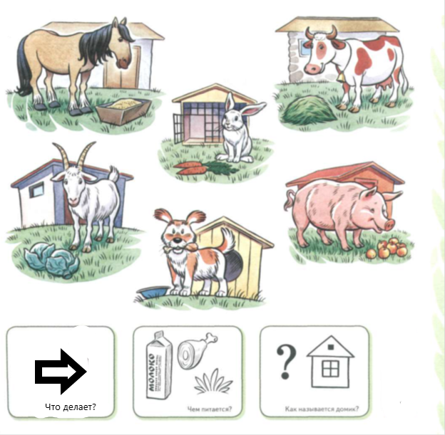

Воспитатель просит выбрать по одному животному и рассказать о нем по картинному плану.

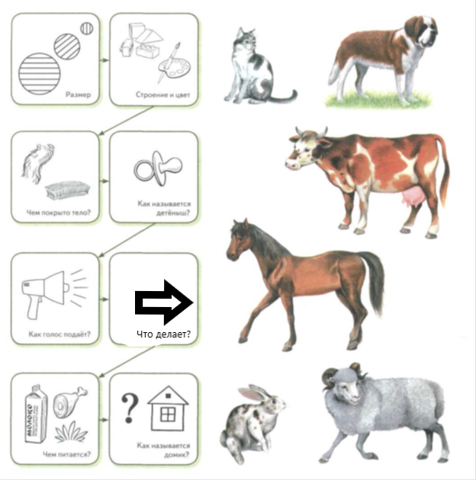

Артикуляционные упражнения для языка:

«Грибок». Язык плотно прикладывается (присасывается к небу) и удерживается в таком положении.

«Гармошка». Держа язык в положении «грибок» нужно несколько раз открыть/закрыть рот.

«Чашечка». С широко открытым ртом нужно удерживать язычок вверху.

Воспитатель говорит, что у каждого животного, как и у людей, есть свой характер. На дворе живет один Пёс, о котором вы послушаете и расскажете, какой он. Педагог рассказывает стихотворение Э.Мошковской «Жадина» (не называется заглавие).

Пёс шагал по переулку,

Он жевал большую булку.

Подошёл Щеночек,

Попросил кусочек.

Сел Пёс,

Стал гадать —

Дать

Или не дать?

Погадал-погадал,

Пожевал-пожевал,

Не дал.

Подошла Кошка-Мяушка,

Попросила Кошка мякушку.

Встал Пёс,

Стал гадать —

Дать

Или не дать?

Погадал-погадал,

Пожевал-пожевал,

Не дал.

Прискакала Лягушка,

Пошептала на ушко,

Попросила Лягушка горбушку.

Сел Пёс,

Стал гадать —

Дать

Или не дать?

Погадал-погадал,

Пожевал-пожевал,

Не дал.

Подошла Курочка.

Попросила Курочка корочку.

Встал Пёс,

Стал гадать —

Дать

Или не дать? Погадал-погадал,

Пожевал-пожевал,

Не дал.

Подошла Уточка,

Постояла минуточку,

Попросила Уточка чуточку,

Только попробовать!

Сел Пёс,

Стал гадать —

Дать

Или не дать?

Погадал-погадал,

Пожевал-пожевал…

И сказал:

— Я бы дал!

У меня у самого

Больше нету ничего.

Воспитатель спрашивает, какой характер у Пса? Подтверждает, что стихотворение, действительно, называется «Жадина». Сначала стихотворение заучивают хором. Затем педагог вызывает детей, действие разыгрывается в масках.

**Сценарий НОД по развитию речи детей старшей группы на тему «Одежда»**

**МАДОУ МО г. Краснодар «Детский сад №192»**

**Воспитателя Мартемьяновой Александры Николаевны**

**Задачи:**

**Образовательные:** Побуждать детей использовать описание в речи;

Способствовать правильному употреблению местоимений в речи;

Развивать умение составлять предложения;

Помочь детям запоминать стихотворный текст, выразительно читать его, используя театральный способ;

Уточнить и закрепить представления детей об одежде, ее исторической составляющей.

**Развивающие:** Развивать слуховое внимание, интонационную выразительность речи, мелкую моторику рук, память.

Активизировать словарь детей по теме «Одежда».

**Воспитательные:** Формировать аккуратность в отношении своей одежды.

Приучать к бережному отношению к игрушкам.

**Предварительная работа:**

Расширение кругозора детей по теме «Одежда» (рассказ воспитателя о предметах одежды, о том, что в разные времена носили разную одежду; показ картин с изображением одежды);

Беседа с детьми на тему «Одежда людей по временам года».

**Материалы:** Игрушка-ослик с комплектом одежды, картинка с изображением семьи и предметов одежды.

**Содержание занятия.**

Организационный момент. Дети сидят полукругом напротив доски. На доске висит картинка с изображением одежды и семьи. Педагог обращается к детям, побуждая посмотреть на картинку, ставит задачу: семья пришла в магазин, чтобы купить одежду. Расскажите, какую одежду купят мама, бабушка и девочка. Помогите им выбрать нужные вещи.

Один ребенок выбирает один предмет одежды, формулирует предложение, используя описание предмета: «Девочка купит водолазку в полоску».

Воспитатель хвалит детей за их помощь семье разобраться с выбором, теперь все останутся довольны своими покупками.

Игра «Чудесный сундучок».

1. Инструкция:

а) вынимаете из сундучка только предметы, относящиеся к одежде;

б) называете их словами мой или моя, если это ваши вещи;

в) а если это не ваши вещи, то со словами не мой или не моя;

г) тогда хозяин вещей должен их назвать со словами мой или моя.

2. Игровые действия детей — по очереди выходят к столу, достают из сундучка и по инструкции проговаривают предметы.

3. Лишними остаются шапка и тапок. Дети объясняют, почему они лишние.

Педагог предлагает ответить на вопрос, как мы должны относиться к своей одежде? (Быть аккуратными, беречь, содержать в чистоте. Наша одежда – чей-то труд)

Далее воспитатель достает из укромного места ослика. Воспитатель говорит, что к ним в гости пришел Ослик. Но у него совсем нет одежды, и он простудился и заболел. Далее воспитатель напоминает детям, что все ослики очень упрямы, и наш Ослик соглашается одеваться только под волшебное стихотворение, которое далее рассказывает педагог – стихотворение «Бедный ослик» (перевод Н.Гернет и С.Гиппиус). Во время чтения воспитатель одевает ослика в подготовленную заранее одежду.

Наш бедный ослик болен —

Заболела голова.

Хозяйка ему сделала наколку в кружевах.

Наколку в кружевах

И башмаки на каблуках,

ах,ах!

Наш бедный ослик болен —

Болят у него ушки.

Хозяйка ему сделала пуховые подушки.

Пуховые подушки,

Наколку в кружевах

И башмаки на каблуках,

ах, ах!

Наш бедный ослик болен —

Болит у него холка.

Хозяйка ему сделала воротничок из шёлка.

Воротничок из шёлка,

Пуховые подушки,

Наколку в кружевах

И башмаки на каблуках,

ах, ах!

Наш бедный ослик болен —

Болит у него грудка.

Хозяйка ему сделала фланелевую куртку.

Фланелевую куртку,

Воротничок из шёлка,

Пуховые подушки,

Наколку в кружевах

И башмаки на каблуках,

ах, ах!

Наш бедный ослик болен —

Болят у него ляжки.

Хозяйка ему сделала штанишки и подтяжки.

Штанишки и подтяжки,

Фланелевую куртку,

Воротничок из шёлка,

Пуховые подушки,

Наколку в кружевах

И башмаки на каблуках,

ах, ах!

Наш бедный ослик болен -

Болят у него ножки.

Хозяйка ему сделала бумажные сапожки.

Бумажные сапожки,

Штанишки и подтяжки,

Фланелевую куртку,

Воротничок из шёлка,

Пуховые подушки,

Наколке в кружевах

И башмаки на каблуках,

ах,ах!

Педагог предлагает детям поиграть: каждый оденет предмет одежды на ослика, проговаривая часть стихотворения самостоятельно и хором обобщающие части стихотворения. Сначала дети располагают предметы одежды в нужной последовательности. Педагог помогает детям, показывая «заболевшие» части тела Ослика, подсказывая предметы одежды.

В заключение воспитатель предлагает детям пройти по группе, поискать раздетых кукол и одеть их, чтобы они не заболели.

В течение последующих двух недель игрушка остается в группе, дети могут проигрывать одевание Ослика, воспроизводя стихотворение самостоятельно.

**Сценарий НОД по развитию речи детей старшей группы на тему «Мебель»**

**МАДОУ МО г. Краснодар «Детский сад №192»**

**Воспитателя Мартемьяновой Александры Николаевны**

**Задачи:**

**Образовательные:** Побуждать детей использовать описание в речи;

Способствовать правильному образованию имен существительных и прилагательных с помощью уменьшительно-ласкательных суффиксов;

Развивать умение находить родственные слова в контексте;

Закреплять умение правильно употреблять в речи наречия «вчера», «сегодня», «завтра».

Помочь детям запоминать стихотворный текст, выразительно читать его, используя театральный способ;

Уточнить и закрепить представления детей о мебели.

**Развивающие:** Развивать слуховое внимание, интонационную выразительность речи, мелкую моторику рук, память.

Активизировать словарь детей по теме «Мебель».

**Воспитательные:**

Приучать к бережному отношению к мебели, привести к пониманию, что изготовление мебели – большой труд, который нужно уважать.

**Предварительная работа:**

Расширение кругозора детей по теме «Мебель» (рассказ воспитателя о предметах мебели, об их назначении);

Беседа с детьми на тему «Красивая мебель в детской комнате».

**Материалы:** Макет дома с мебелью, фигурка девочки, тематические картинки, мяч.

**Содержание занятия.**

Организационный момент. Дети сидят полукругом напротив доски. На доске висит картинка с изображением предметов мебели. Воспитатель говорит, что девочка Оля переезжает. Она забыла, куда нужно расставить мебель, просит ребят помочь. Педагог просит рассмотреть картинки и условные обозначения. Нужно рассказать, из каких частей состоит, какого цвета, из чего сделан, для чего служит каждый предмет мебели, в каком помещении может располагаться. Предложения нужно составить по образцу: Это стол. У него есть столешница и шкафы внизу. Он коричневого цвета, сделан из дерева. На этом столе готовят еду. Стол для кухни – кухонная мебель.

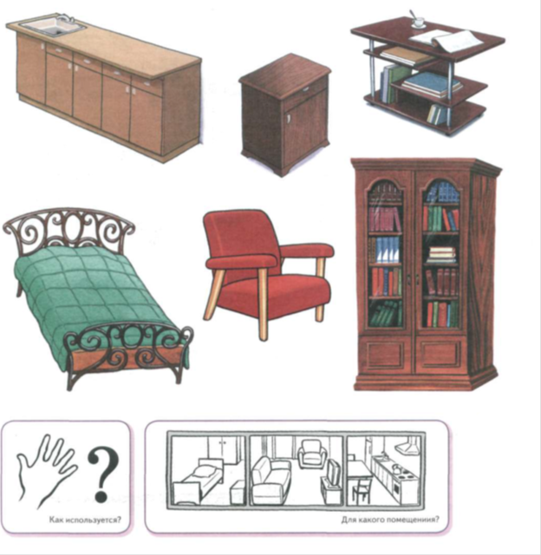

Игра «Назови ласково»

Детям предлагается сесть на коврик напротив воспитателя, широко расставив ноги. Воспитатель катит мяч в направлении одного из детей, произнося фразу. Ребенок должен вернуть мяч обратно, сказав фразу так, чтобы слово имело уменьшительно-ласкательное значение. Например: «Новый стул – новенький стульчик».

Лексический материал

Большой стол – маленький столик.

Дубовый шкаф – дубовенький шкафчик.

Красивое кресло – красивенькое креслице.

Старый диван – старенький диванчик.

Большой стул – маленький стульчик.

Круглый пуфик – кругленький пуфик.

Игра «Родственные слова»

Воспитатель предлагает детям сесть снова на стульчики и послушать рассказ. В нем нужно найти слова, родственные слову «дерево»: «Вчера еще росло на опушке леса высоченное дерево. Пришли лесорубы и срубили дерево. Сегодня его распилили на доски. Доски строгали рубанком, древесные стружки лежали вокруг верстака. Хорошо, когда в доме деревянный пол и деревянная мебель. Среди деревянных предметов уютно и тепло. Завтра будут мастерить мебель для дачи – деревянную кровать, деревянный стол, деревянный шкаф».

Воспитатель предлагает вспомнить и рассказать о том, когда росло на опушке леса дерево. (Вчера). Просит рассказать о том, что лесорубы сделали с деревом сегодня (распилили дерево на доски). Что будут делать из деревянных досок завтра? (завтра будут мастерить деревянную мебель).

Артикуляционные упражнения для языка:

«Вкусное варенье». Широким языком облизывается верхняя губа.

«Маляр». Языком проводим по небу в направлении спереди назад (от зубов к горлу). Ребенку можно рассказать, что язык — малярная кисточка, которой раскрашивается небо.

«Чистим зубки». Кончиком языка нужно провести по верхним, а затем по нижним зубам от одного до другого края.

Воспитатель рассказывает стихотворение З. Александровой «Прятки». Во время чтения воспитатель обыгрывает действие в театральном домике.

Оленька играет в прятки.

Где искать её, ребятки?

Заглянули под кровать—

Под кроватью не видать.

— Где ты, Оля, далеко ли?

Мы соскучились без Оли!

И за дверью Оли нету,

И не видно за буфетом,

И на кухне под столом

Олю тоже не найдём.

Оля прячется за креслом:

«Нет, играть неинтересно,

Вдруг забудут, не найдут?»

— Где ты, Оленька?

— Я тут!

Педагог предлагает детям поиграть: каждый может взять куколку и пройти с ней по дому, рассказывая стихотворение. Но для этого его нужно выучить. Стихотворение заучивается хором.

**Сценарий НОД по развитию речи детей старшей группы на тему «ДПИ родного края»**

**МАДОУ МО г. Краснодар «Детский сад №192»**

**Воспитателя Мартемьяновой Александры Николаевны**

**Задачи:**

**Образовательные:** Побуждать детей использовать описание, составлять описательные предложения;

Способствовать правильному согласованию порядковых и количественных существительных в пределах 10;

Развивать умение правильно подбирать имена прилагательные и согласовывать их;

Помочь детям запоминать стихотворный текст, выразительно читать его, используя театральный способ;

Уточнить и закрепить представления детей о народных промыслах.

**Развивающие:** Развивать слуховое внимание, интонационную выразительность речи, мелкую моторику рук, память.

Активизировать словарь детей по теме «ДПИ родного края».

**Воспитательные:** Формировать аккуратность в отношении своей одежды.

Приучать к бережному отношению к игрушкам.

**Предварительная работа:**

Расширение кругозора детей по теме «ДПИ родного края» (рассказ воспитателя о народных промыслах родного края, в том числе о гончарном ремесле);

Беседа с детьми на тему «Народные промыслы».

**Материалы:** Игрушка-ослик с комплектом одежды, картинка с изображением семьи и предметов одежды.

**Содержание занятия.**

Организационный момент. Дети сидят полукругом напротив стола. На столе лежат игрушки народных промыслов. Воспитатель говорит, что дети попали на ярмарку, где представлены игрушки народных промыслов. Ребенку нужно выбрать игрушку, какую ему хотелось бы купить, и описать ее, чтобы остальные дети могли угадать. Угадавший становится ведущим, описывает следующую игрушку.

Игра «Что сначала – что потом»

Воспитатель берет с ярмарки игрушку-матрешку (большую). Раскладывает ее, просит детей рассмотреть и подумать, из чего сделана игрушка. Как мастер изготовил игрушку? Детям нужно воспроизвести, что *сначала* это был кусок дерева, который *затем* распилили, придали нужную форму. *Потом* ошкурили. А *в конце* нанесли узор.

Воспитатель сообщает детям, что изготовление посуды (гончарное мастерство) было очень популярно на их Малой Родине. Предлагает следующую игру.

Игра «Скажи наоборот»

Ход игры. Воспитатель произносит словосочетание и предлагает ребенку заменить в нем одно слово другим, противоположным по смыслу.

Лексический материал

Чистая посуда - … (грязная) посуда.

Большой чайник - …(маленький) чайник.

Широкая макитра - … (узкая) макитра.

Глубокая тарелка – …(мелкая) тарелка.

Черный рукомойник – …(белый) рукомойник.

Полный квасник – …(пустой) квасник.

Сладкий напиток – … (горький) напиток.

Игра «Сосчитай и назови»

Воспитатель сообщает, что у куклы Маши тоже есть своя посуда. Но она забыла, сколько чашек и тарелок у нее есть. Маша просит помочь детей сосчитать тарелки и чашки. Дети должны посчитать по порядку, а затем сказать сколько всего чашек (тарелок) у Маши.

Артикуляционные упражнения для языка:

«Обезьянка». Чуть приоткрыть рот, и поместить язык между нижней губой и нижними зубами. Губы при этом сближены.

«Парус». Конец языка опирается о верхние зубы и удерживается в этом положении.

«Часики». Приоткрыть рот и кончиком языка поочередно касаться левого и правого уголка рта.

Далее воспитатель берет в руки расписную лошадку, сажает на нее человечка. Предлагает детям ответить на вопрос, куда поедет наш Иван? ( в гости к Маше). Педагог зачитывает русскую народную песенку-потешку.

А Иванушка, Иван,

Проводи меня домой.

Мой дом недалек –

Собачка крылечко

Метелкой метет,

А курочка на печке

Лепешки печет,

А кот на печи

Обувается,

А медведь на дворе

Одевается,

А свинья под кустом

Овес толчет,

А лягушка на дворе

Песенки поет.

Песенка заучивается хором, затем дети по очереди обыгрывают действие в театральном домике.

**Сценарий НОД по развитию речи детей старшей группы на тему «Безопасность»**

**МАДОУ МО г. Краснодар «Детский сад №192»**

**Воспитателя Мартемьяновой Александры Николаевны**

**Задачи:**

**Образовательные:** Побуждать детей использовать описание в речи;

Способствовать правильному употреблению местоимений в речи;

Развивать умение составлять предложения;

Помочь детям запоминать стихотворный текст, выразительно читать его, используя театральный способ;

Уточнить и закрепить представления детей об одежде, ее исторической составляющей.

**Развивающие:** Развивать слуховое внимание, интонационную выразительность речи, мелкую моторику рук, память.

Активизировать словарь детей по теме «Безопасность».

**Воспитательные:** Формировать аккуратность в отношении своей одежды.

Приучать к бережному отношению к игрушкам.

**Предварительная работа:**

Расширение кругозора детей по теме «Безопасность» (рассказ воспитателя о предметах одежды, о том, что в разные времена носили разную одежду; показ картин с изображением одежды);

Беседа с детьми на тему «Одежда людей по временам года».

**Материалы:** Тематические картинки по теме «Безопасность», маски вороны и лисы, муляж сыра.

**Содержание занятия.**

Организационный момент. Дети сидят полукругом напротив доски. Игра с мячом: «Говори дальше»

1. Ох, опасные сестрички, это маленькие … спички.

2. К нам пришел сегодня гость и случайно сел на …гвоздь.

3. Не трогайте лекарства без разрешения … взрослых.

4. При запахе газа звонить в газовую службу … «04»

5. Спички для детей …не игрушки.

6. Не накрывайте светильники …бумагой, тканью.

7. При пожаре звони по телефону … «01».

8. Никогда не катайтесь …на перилах.

9. Уходя из дома, выключайте …электроприборы.

Воспитатель спрашивает детей, о чем пойдет сегодня речь (о безопасности). Сообщает, что к ним сегодня в гости пришел журналист (кукла с микрофоном), будет задавать им вопросы.

1. Если в дверь позвонили, а ты дома находишься один, что ты будешь делать?

2. Ты видишь, что из окна соседнего дома идёт дым. Твои действия?

3. Во время прогулки к тебе подошла чужая собака. Что ты будешь делать?

4. Ты играешь с друзьями во дворе. Внезапно началась гроза. Как ты поступишь?

5. Твои друзья катаются на санках с горки около проезжей части. Твои действия?

6. Твой друг взял спички и предлагает тебе разжечь костёр. Что ты ему ответишь?

Корреспондент сообщает, что ему довелось побывать в местах разных происшествий. У него остались фотографии, которые он хотел бы обсудить с детьми. Детям предлагается составить рассказ в соответствии с последовательностью вопросов. Что опасного в этой ситуации на картинке? Кто может пострадать? Почему? Как предотвратить опасность? Кто может помочь?

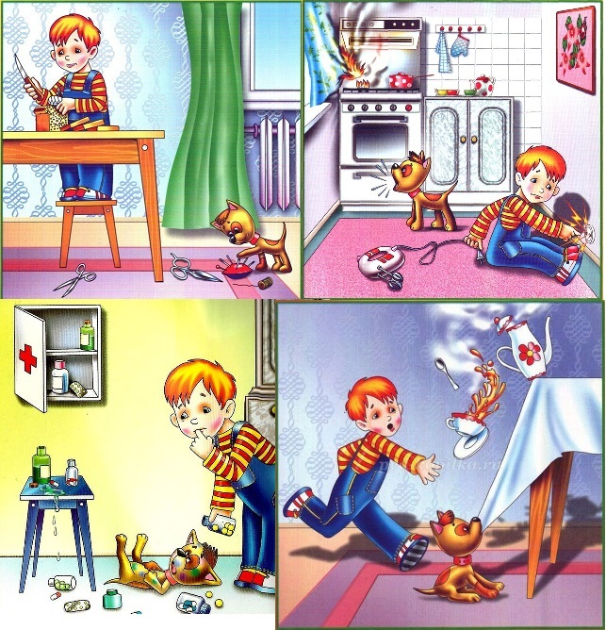

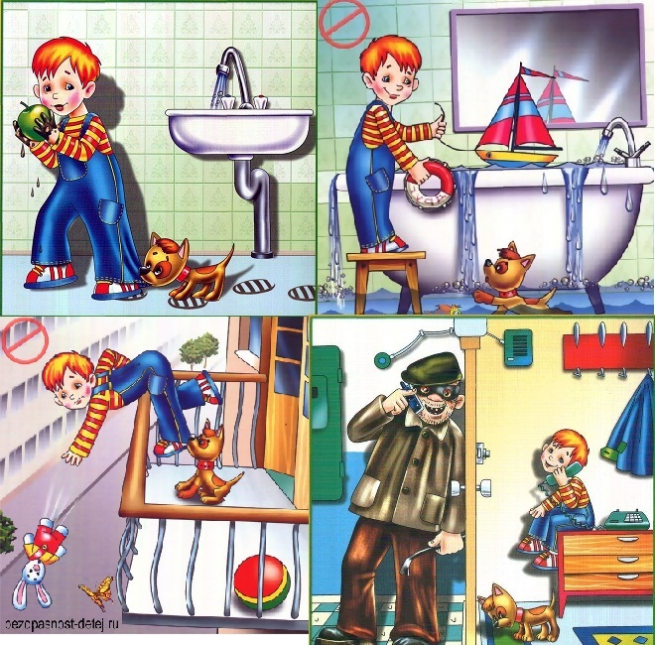

Корреспондент прощается. Воспитатель предлагает обратиться к еще одной ситуации. Рассказывает басню Ивана Крылова «Ворона и лисица».

Вороне где-то бог послал кусочек сыру;

На ель Ворона взгромоздясь,

Позавтракать было совсем уж собралась,

Да призадумалась, а сыр во рту держала.

На ту беду Лиса близехонько бежала;

Вдруг сырный дух Лису остановил:

Лисица видит сыр, Лисицу сыр пленил.

Плутовка к дереву на цыпочках подходит;

Вертит хвостом, с Вороны глаз не сводит

И говорит так сладко, чуть дыша:

«Голубушка, как хороша!

Ну что за шейка, что за глазки!

Рассказывать, так, право, сказки!

Какие перушки! какой носок!

И, верно, ангельский быть должен голосок!»

От радости в зобу дыханье сперло,-

И на приветливы Лисицыны слова

Ворона каркнула во все воронье горло:

Сыр выпал — с ним была плутовка такова.

Кто пострадал в описанной ситуации? Должны ли мы разговаривать с незнакомцами? Почему? Воспитатель предлагает детям разучить басню, рассказать по ролям.

**Сценарий НОД по развитию речи детей старшей группы на тему «Деревья и кустарники»**

**МАДОУ МО г. Краснодар «Детский сад №192»**

**Воспитателя Мартемьяновой Александры Николаевны**

**Задачи:**

**Образовательные:** Побуждать детей использовать описание в речи;

Способствовать правильному изменению имен прилагательных и существительных по падежам;

Развивать умение составлять предложения;

Помочь детям запоминать стихотворный текст, выразительно читать его, используя театральный способ;

Уточнить и закрепить представления детей о деревьях и кустарниках.

**Развивающие:** Развивать слуховое внимание, интонационную выразительность речи, мелкую моторику рук, память.

Активизировать словарь детей по теме «Деревья и кустарники».

**Воспитательные:**

Приучать к бережному отношению к деревьям и кустарникам.

**Предварительная работа:**

Расширение кругозора детей по теме «Деревья и кустарники»;

Беседа с детьми на тему «Какое дерево или куст я посадил бы в своем садике».

**Материалы:** Изображения деревьев и кустарников, альбом о деревьях и кустарников к стихотворению.

**Содержание занятия.**

Организационный момент. Дети сидят полукругом напротив доски. На доске висит картинка с изображением деревьев и кустарников (дуб, слива, калина, шиповник, малина, ель). Воспитатель говорит детям, что художник нарисовал эскизы деревьев. Он хочет изобразить на большом холсте сад с одной стороны и лес с другой стороны, но не знает, какие деревья и кустарники где растут. Давайте ему поможем. Воспитатель предлагает описать каждое из деревьев и каждый из кустарников и заключить, где он может расти. Например: Это дерево дуб. У него один толстый ствол, покрытый темно-коричневой корой. Ветви дуба покрыты овальными резными зелеными листочками. Плоды дуба – желуди. Дубы растут в лесу.

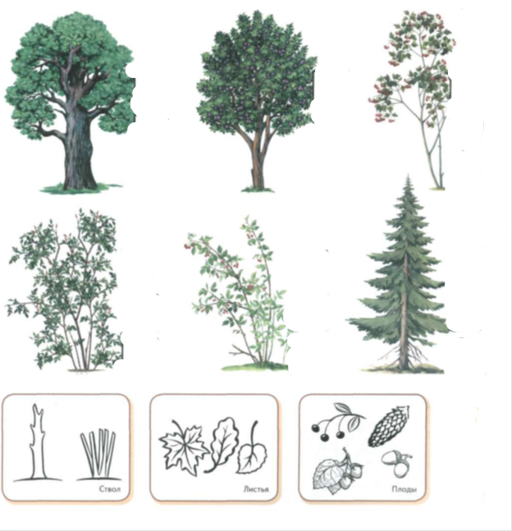

Игра «Договори фразу»

Ход игры: воспитатель предлагает детям договаривать каждую произнесенную им фразу: «На поляне рос молодой дубок. Выкопал Коля молодой дубок и посадил его в саду. Весной у …(молодого дубка) долго не было листьев. Каждое утро Коля прибегал к …(молодому дубку).

Коля любовался …(молодым дубком). Он заботился о …(молодом дубке)».

Игра «Лишнее слово»

Ход игры: воспитатель называет ряд слов, просит детей найти лишнее, объяснить свой выбор.

Лексический материал

Береза, дуб, клен, **яблоня**, рябина.

Яблоня, груша, вишня, слива, **осина**.

Малина, калина, смородина, крыжовник, **яблоня**.

Ива, тополь, дуб, береза, **груша**.

Яблоня, груша, слива, **береза**.

Сосна, ель, лиственница, **яблоня**.

**Малина**, черемуха, рябина.

**Смородина**, осина, рябина, береза.

Артикуляционные упражнения для языка:

«Качели». Рот открывается, а язык поочередно поднимается вверх и опускается вниз.

«Барабанщик». Улыбнуться, открыть рот, поставить язычок за верхние зубы, звонко, отчетливо, многократно повторять: «Д-Д-Д-». Темп постепенно убыстрять, зубы не сближать.

«Покусаем язычок». Улыбнуться, приоткрыть рот, покусать кончик и центр языка.

Воспитатель рассказывает, что в детстве они вели альбом, куда вклеивали листья и писали все о деревьях. Показывает альбом, рассказывает стихотворение «Я у мальчиков спросила» А.Барто.

Я у мальчиков спросила:

— Это что за деревце?

— Говорят они: — Осина.

— Только мне не верится.

Даже елки мы вначале

От сосны не отличали:

Раз торчат иголочки,

Значит, это елочки.

А когда на ветку ели

Мы получше поглядели,

Оказалось, что она

Не такая, как сосна.

Мы в своей тетрадке синей

Нарисуем все листы

И не скажем об осине:

«Ах, береза, это ты!».

Погляжу на дерево

И скажу уверенно:

«Это липа, это клёны,

А вот это — дуб зелёный».

Стихотворение заучивают хором, рассказывают по одному, перелистывая подготовленный альбом.

**Сценарий НОД по развитию речи детей старшей группы на тему «Здоровое питание»**

**МАДОУ МО г. Краснодар «Детский сад №192»**

**Воспитателя Мартемьяновой Александры Николаевны**

**Задачи:**

**Образовательные:** Побуждать детей образовывать имена прилагательные от существительных;

Способствовать правильному дифференцированию мужского и женского рода имен существительных;

Развивать умение различать предлоги, обозначающие направление движения: в, из;

Помочь детям запоминать стихотворный текст, выразительно читать его, используя театральный способ;

Уточнить и закрепить представления детей о здоровом питании.

**Развивающие:** Развивать слуховое внимание, интонационную выразительность речи, мелкую моторику рук, память.

Активизировать словарь детей по теме «Здоровое питание».

**Воспитательные:** Формировать позитивное отношение к умению делиться.

Воспитывать понимание, для чего нужно есть здоровую пищу.

**Предварительная работа:**

Расширение кругозора детей по теме «Здоровое питание»;

Беседа с детьми на тему «Питание в моей семье».

**Материалы:** Тематическая картинка «Овощи», театральный планшет «Барабек».

**Содержание занятия.**

Организационный момент. Дети сидят полукругом напротив доски. На доске висит картинка с изображением овощей. Воспитатель рассказывает сказку.

«Жили-были девочка и мальчик. Были они дружными и трудолюбивыми. Однажды они решили помочь маме собирать овощи на огороде. Девочка взяла кастрюлю, а мальчик - миску. Пошли они в огород.

Вдруг налетел сильный ветер, и с детьми что-то приключилось! Стали они жадинами. Девочка собирает овощи и приговаривает: «Моя, моя!» Мальчик собирает овощи на другой грядке и тоже приговаривает: «Мой, мой!»

Воспитатель предлагает детям рассмотреть собранные девочкой овощи и назвать их: моя морковь, моя свекла, моя капуста.

Педагог просит детей подумать и сказать, какие овощи собрал мальчик, когда жадничал: мой огурец, мой редис, мой салат.

Продолжение сказки: «Пришла мама, удивилась. Что-то с детьми неладно. Что же делать? Не знает. Решила спросить у мудрой Вороны. Ворона рассказала, что стоит на огороде Пугало. Оно все видит, все слышит, всем помогает. Стала мама просить помощи у огородного Пугала. Посоветовало Пугало маме предложить детям приготовить овощной витаминный салат. В нем все овощи важны, да все овощи нужны.

Сложили овощи в одну миску, помыли, нарезали в одну салатницу. Стали вместе все есть салат, жадность куда-то и подевалась. Стали дети опять дружными и не жадными. Мама спрашивает: «Чьи овощи?» А дети дружно отвечают: «Наши!»

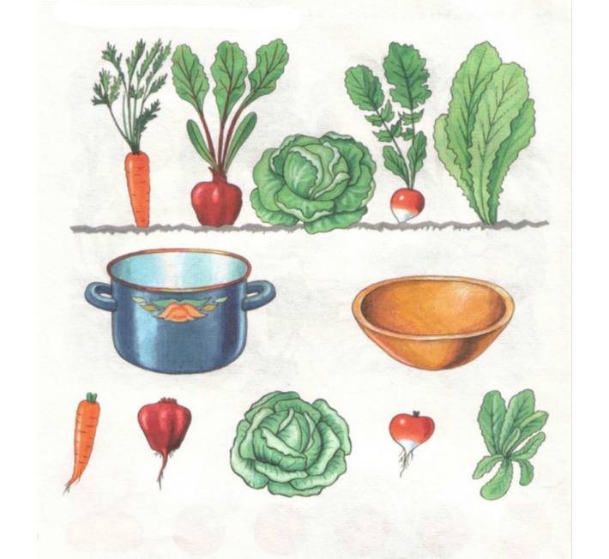

Игра «Готовим фруктовые и овощные соки»

Воспитатель предлагает детям подумать и сказать, какой сок можно приготовить из разных овощей и фруктов.

Педагог предлагает детям стать поварами, готовящими овощные и фруктовые соки. Сначала один из детей будет поваром. Другой покупателем. Повар должен спросить покупателя, сок из какого овоща или фрукта он желает. Овощи и фрукты выбирают из муляжей. Покупатель должен сказать: «Мне бы хотелось сок из моркови». На что повар отвечает: «Хорошо. Я приготовлю морковный сок». Затем в игру вступают другие дети, пока не закончатся муляжи.

Игра «Привередница»

Воспитатель предлагает детям поиграть. Просит взять на себя роль привередниц. Спрашивает: «Чем привередница отличается от других детей?» (она все хочет сделать наоборот). Воспитатель начинает предложение, а детей (каждого по очереди) просит сказать его наоборот: «Я положу помидор в корзину. – А я вытащу из корзины. Бабушка положила яблоко в банку. – А я вытащу яблоко из банки. Дедушка сложил картофель в мешок. – А я вытащу его из мешка. Мама сложила редиску в миску. – А я вытащу редиску из миски».

Далее воспитатель говорит, что знает еще одного привереду, рассказывает стихотворение Корнея Чуковского «Барабек». Во время чтения педагог обыгрывает действие на планшете «Барабек».

Робин Бобин Барабек

Скушал сорок человек,

И корову, и быка,

И кривого мясника,

И телегу, и дугу,

И метлу, и кочергу,

Скушал церковь, скушал дом,

И кузницу с кузнецом,

А потом и говорит:

«У меня живот болит!»

Стихотворение заучивают хором, затем детям дается возможность поиграть с «Барабеком», самостоятельно рассказывая стихотворение.